Ejercicio 9 Promedio Aprobados Y Reprobados

Algoritmo

**Inicio**

1. Solicitar la cantidad de alumnos (n)

2. Iniciar en alumnos 1 hasta el alumno 5

2.1 Solicitar la calificación (c)

2.2 suma += c

2.3 if(C>=8)

2.3.1 apro++

2.4 Else

2.4.1 repro++

3. promedio = suma / n

4. Mostrar el resultado del paso 3

5. Mostrar la cantidad de alumnos aprobados: (apro)

6. Mostrar la cantidad de alumnos reprobados: (repro)

**FIN**

Seudocódigo

**Inicio**

1. “Ingrese la cantidad de alumnos” (n)

2. For, Inicio de i (i=1) hasta n

2.1 “Solicitar calificación” (c)

2.2 Suma += c

2.3 If (C<=8)

2.3.1 apro++

2.4 Else

2.4.1 repro++

3. promedio=Suma/n

4. “Mostrar promedio:” (promedio)

5. “Mostrar la cantidad de alumnos aprobados” (apro)

6. “Mostrar la cantidad de alumnos reprobados” (repro)

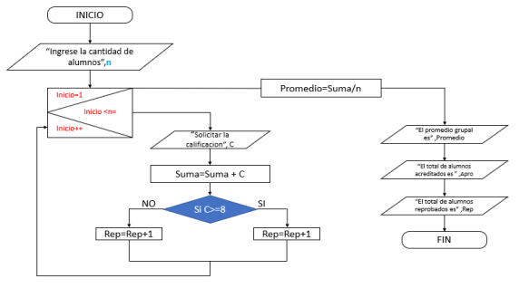**Fin**

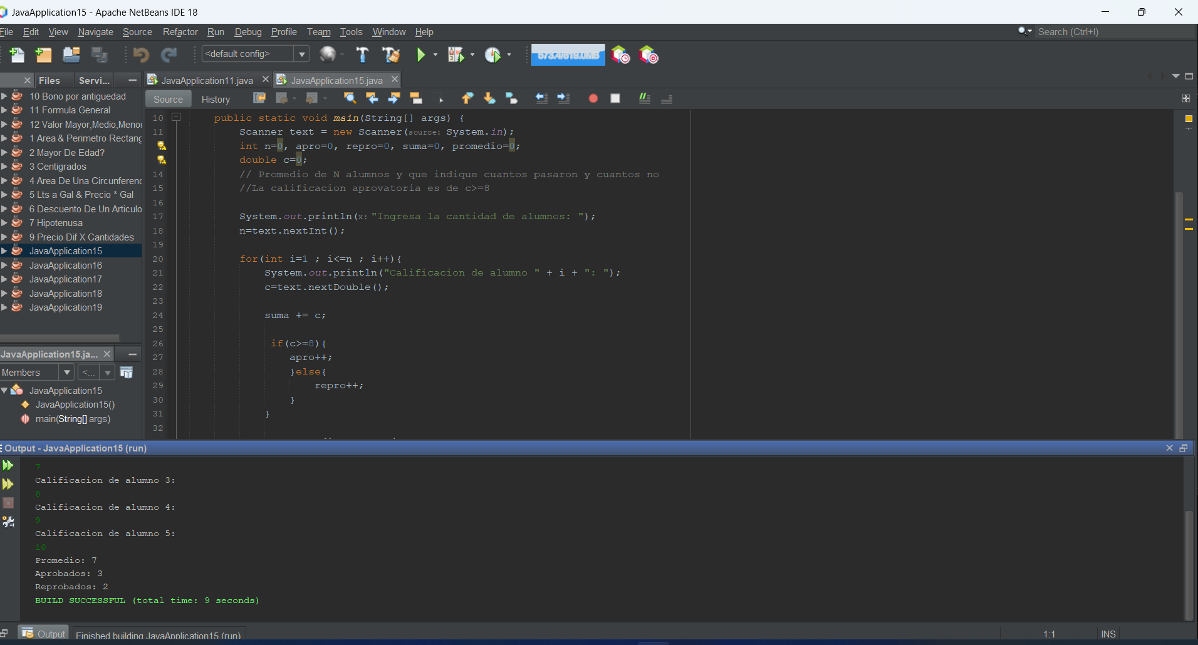

CODIGO FUENTE

public static void main(String[] args) {

Scanner text = new Scanner(System.in);

int n=0, apro=0, repro=0, suma=0, promedio=0;

double c=0;

// Promedio de N alumnos y que indique cuantos pasaron y cuantos no

//La calificacion aprovatoria es de c>=8

System.out.println("Ingresa la cantidad de alumnos: ");

n=text.nextInt();

for(int i=1 ; i<=n ; i++){

System.out.println("Calificacion de alumno " + i + ": ");

c=text.nextDouble();

suma += c;

if(c>=8){

apro++;

}else{

repro++;

}

}

promedio = suma / n;

//Promedio mas alto cual fue reprobados o aprobados en total

System.out.println("Promedio: " + promedio);

System.out.println("Aprobados: " + apro);

System.out.println("Reprobados: " + repro);

}

}